نمونه هایی از مداخلهٔ خارجی

در اینجا چند نمونه از مداخلهٔ خارجی که جوامع قومی تجربه کرده‌اند و آنها با وزارت جوامع قومی در میان گذاشته‌اند، آورده شده است. این مثال‌ها صرفاً جهت اطلاع‌رسانی و آموزش ارائه شده‌اند.

در این مثال‌ها، **«کشور خارجی» به هر کشوری غیر از نیوزیلند اطلاق می‌شود.** این اصطلاح برای اشاره به کشورهای خارج از نیوزیلند استفاده می‌شود.   
  
مداخلهٔ خارجی را می‌توان به NZSIS و پلیس گزارش داد. برای کسب اطلاعات بیشتر در مورد گزارش‌دهی، به بخش [«نحوه گزارش مداخلهٔ خارجی»](https://www.ethniccommunities.govt.nz/programmes/security-and-resilience/how-to-report-foreign-interference/) مراجعه کنید.

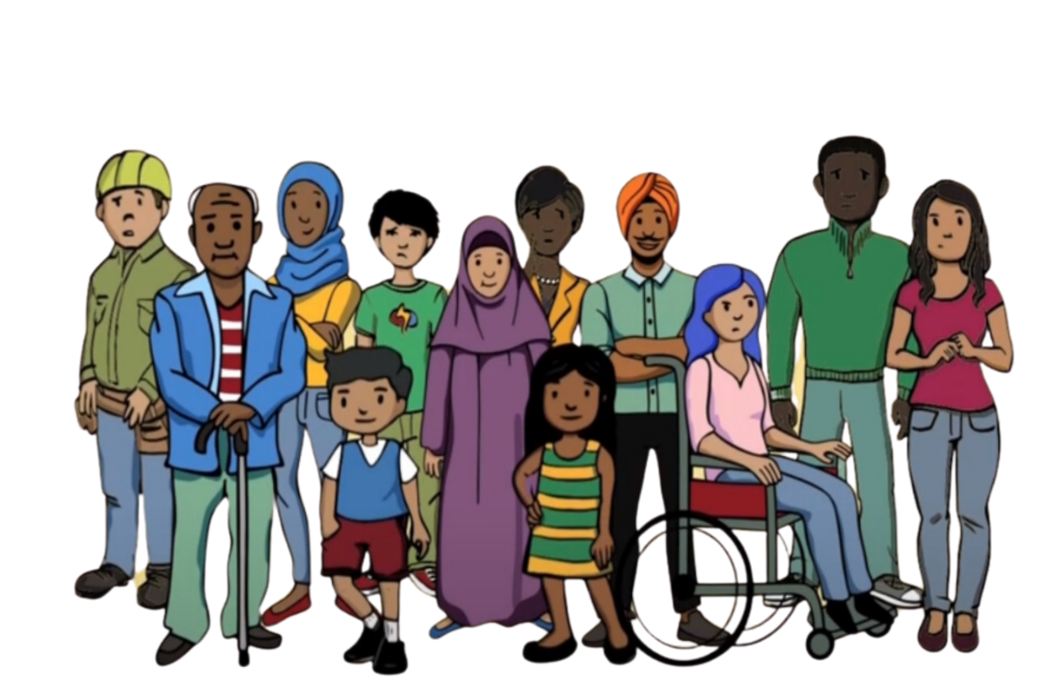

**مثال ۱**

یکی از اعضای جامعه علیه کشور مبدأ خود در رسانه‌های نیوزیلند صحبت کرد. بعد از این، از بانکش در نیوزیلند با وی تماس تلفنی گرفته شد و گفته شد که حساب‌هایش مسدود شده است زیرا نامش در فهرست بین‌المللی افراد متهم به جرایم سنگین قرار دارد. به این کار «بانک‌زدایی» می‌گویند. او به دلیل مسدود شدن حساب‌های بانکی‌اش، نمی‌توانست به پولش دسترسی داشته باشد.

آن عضو جامعه بسیار نگران بود زیرا هیچ جرمی مرتکب نشده بود. او معتقد بود که نامش توسط کشور مبدأش در این فهرست قرار داده شده است تا وی را بترسانند و مانع از انتقادش از کشور مبدا خود شوند. او احساس کرد چاره‌ای جز توقف انتقاد ندارد.

**مثال ۲**

نمایندۀ یک دولت خارجی با یکی از اعضای جامعه تماس گرفت. به وی گفته شده بود که اگر به گروهی که توسط آن دولت خارجی سازماندهی شده است نپیوندد، خانواده‌اش در کشور مبدأ آسیب خواهد دید. هدف این گروه، انتشار پیام‌های سیاسی در جامعهٔ خود در نیوزیلند به نمایندگی از یک کشور خارجی بود. آن عضو جامعه نمی‌خواست به این گروه بپیوندد، اما نگران خانواده‌اش بود و برای حفظ امنیت خانواده‌اش احساس فشار می‌کرد که به این گروه بپیوندد.

اجبار به پیوستن به گروه، باعث شد که عضو جامعه احساس تهدید و ناامنی کند. او مطمئن شد که چیزی نگوید که نشان دهد از گروه حمایت نمی‌کند. او احساس می‌کرد که نمی‌تواند دیدگاه‌های واقعی خود را بیان کند. آزادی بیان از او سلب شد.

**مثال ۳**

یک جامعهٔ قومی در حال برگزاری یک رویداد فرهنگی بود. از طرف نماینده دولت کشور مبدأ به برگزارکنندهٔ رویداد، مبلغ هنگفتی پیشنهاد کمک مالی شد. برگزارکننده فقط در صورتی کمک مالی را دریافت می‌کرد که اطلاعات شخصی افراد جامعه‌اش را به اشتراک می‌گذاشت.

برگزارکننده از این پیشنهاد بسیار ناراحت بود. او برای قبول کمک مالی جهت حمایت از این رویداد تحت فشار بود، اما نمی‌خواست اطلاعات شخصی جامعه را به اشتراک بگذارد. وقتی او کمک مالی را رد کرد، احساس ترس کرد. او نگران بود که چه اتفاقی برایش خواهد افتاد، چون نه گفته بود. برایش سخت بود که در جامعهٔ خودش احساس راحتی کند.

**مثال ۴**

یکی از اعضای جامعه با مشکلات مالی مواجه بود. شخصی از جامعهٔ او به نمایندگی از یک کشور خارجی با وی تماس گرفت تا به او پیشنهاد کار دهد. شرح کار این بود که اعضای جامعه را در نیوزیلند زیر نظر داشته باشد و آنها را به کشور خارجی گزارش دهد. آنها می‌خواستند درباره هر کسی که از دولت خارجی انتقاد می‌کند، اطلاعات کسب کنند.

عضو جامعه پریشان بود. او نمی‌خواست جامعهٔ خود را زیر نظر داشته باشد. از وضعیت مالی او برای اعمال زور و اجبار استفاده می‌شد. او گفت نه، اما نگران بود که مبادا به دلیل امتناعش اتفاقی برایش بیفتد. او از ترس اینکه دوباره مورد آزار و اذیت قرار بگیرد، شروع به منزوی کردن خود از جامعه کرد. او همچنین اعتماد خود را به جامعه از دست داد و در مورد اینکه چه کس دیگری ممکن است در این فعالیت‌ها دخیل باشد، احساس عدم اطمینان کرد.